Mohammedia, MAROC
Le 23/07/2017
Rapport de "la partie prenante" relatif à la question des graves violations des droit de l’homme à l’égard des prisonniers de guerre civils et militaires marocains durant la période du déclanchement du conflits du Sahara
(de 1975 à 1991 dates de cesser le feu)
- Introduction :
‘’ On peut tromper tout le monde pendant, un certain temps et certains pour toujours, mais on ne peut pas tromper tout le monde éternellement ‘’
Il n’y a pas plus grand désert qu’un cœur insensible à la souffrance humaine, et si l’erreur est humaine, la justice et divine.
Se sont les expressions d’un fils d’un disparus qui a tant miser sur l’honnêteté, et l’objectivité de votre conseil.
Sachez honorable mes Dames et Mrs que : nos morts continuent de parler, nos disparus continuent de crier et nos prisonniers et séquestrés réclament justice, vérité, équité, dignité et liberté.
Nos familles réclament justice, réparation et réconciliation.
Je ne suis qu’un simple enfant qui a perdu son père à l’âge de 13 ans en 1979. Je me rappelle du jour ou ma mère et moi accompagnant mon père à la gare ferroviaire de Guercif. C’était une fierté de voir toutes ces troupes de Militaires qui vont accompagner mon père au Sahara.
Mon amour et ma foi pour lui ne fut que de plus en plus croissant.
L’heure de la vérité a sonné pour notre famille.
Ou bien nous le verrons vivant ou bien se serait la dernière fois où j’aurais l’occasion de l’embraser.
Il a alors serré ma mère, puis il s’est dirigé vers mois, larmes aux yeux, m’a serré avec force en me rappelant que je suis désormais l’homme de la famille.
Je ne savais pas que j’étais entrain de faire les adieux avec mon enfance et mon père.
C’est delà que l’enfance a cédé la place à la responsabilité et à la souffrance puisque j’étais l’ainé de ma famille qui se composé de 7 personnes.
Et depuis je n’ai jamais revue mon père.
Cette modeste histoire n’est qu’un échantillon d’une grande tragédie qui a frappé des milliers de familles marocaines. (Civile et militaires)
C’est alors que j’ai eu l’idée de créer le collectif de familles des disparus et des séquestrés Marocains dans les pénitenciers de Tindouf : COFADISE – MAPETI.
En collaboration avec des victimes qui étaient des anciens prisonniers de guerre en Algérie.
Le collectif des familles des disparus et des séquestrés marocains dans les pénitenciers de Tindouf est une ONG qui milite depuis sa création en 2011, pour dénoncer toute cette impunité, cette injustice acérée, infligée tous les jours, depuis plus de quarante ans et dans l’impunité absolue à nos anciens détenus militaires et civiles dans les prisons d’Algérie.
Un crime qui n’a pas encore eu son châtiment et un cri de détresse qui tarde à se faire entendre.
Permettez-moi de m’adresser à vous, par ce rapport, au nom des victimes militaires, civiles aussi bien que leurs proches et leurs familles.
C’est un appel désespère qu’on vous lance aujourd’hui, dans l’espoir que notre douleur soit comprise, notre cause entendue. On a fois en vous !
Foi en votre intégrité, votre haut sens d’étique et d’impartialité. Il est grand temps que la communauté internationale, en l’occurrence votre conseil, sache le vrai du faux, la victime du bourreau, la réalité de la propagande.
Vous pouvez nous comprendre, nous en sommes convaincus. C’est donc, un appel qu’on vous lance pour appuyer une affaire qui a une grande légitimité et de lever le voile sur ces maltraitances et ces crimes.
Qu’on ne me méprenne pas, je ne fais pas de la politique, je ne la comprends pas d’ailleurs, je ne suis qu’une victime, meurtrie au plus profond de mon âme. Fils d’un disparu dans les prisons d’Algérie, et orphelin de famille qui joint sa voix à celle des autres familles des prisonniers et qui cri sa douleur au monde entier, pour qui voudrait l’entendre.
Car on continue à les pleurer, nos morts, nos disparus à qui on n’a pu dire adieu.
Qu’est-il advenu d’eux ? Qu’ils nous le disent !
C’est notre droit, nous les familles.
On n’a cessé de demander au gouvernement Algérien de clarifier les circonstances dans les quelles ces personnes ont été enterrés et nous remettre leurs dépouilles en vain.
« Tant que je n’ai pas eu la preuve matérielle et les circonstances précise de sa mort, je n’ai jamais pu faire mon deuil »
Il s’agit donc aujourd’hui de faire éclater la réalité au grand jour, pour que tout le monde assume se responsabilités.
Des milliers de prisonniers civiles et militaires de prisonniers civiles et militaires depuis le cessez le feu de 1991 attendent, justice, réparation.
Nous familles des disparus, morts et séquestrés, nous ne savons plus s’il faut continuer à les attendre ou se résigner à l’idée qu’on ne les reverront plus jamais.
- Nos actions de sensibilisation :
- Au Maroc : nous avons mené un ensemble de compagne de sensibilisation, par l’organisation :
- De plusieurs sit-in devant le siège des nations unis à Rabat, et le siège de la délégation de l’union européenne à Rabat durant la période 4 et 5/11/2015.
- De plusieurs conférences de presse à Rabat.
- De plusieurs sit-in devant la fondation Hassan II des anciens combattants.
- Des sit-in devant le siège des droits de l’homme CNDH à Rabat.
- Une réunion au CNDH à Rabat avec Mr Pierre Barras, chef adjoint de la délégation régional du comité international de la croix rouge.
- A l’étranger :
- Un écrit à titre personnel a été envoyé à l’Amnesty international le 27 Août 2009, nous avons reçu une réponse le 02 Septembre 2009. Retrouverez une copie de la réponse dans la partie Annexe.
- Rencontre à Paris avec Mme Nassera Detour, Présidente et porte-parole du collectif des familles des disparus en Algérie en 2014.
- Nous avons eu l’occasion de faire part de notre cause à :
- Certains députés parlementaires européens à Bruxelles.
- A des ONG à titre d’exemple organisation Euro-méditerranéenne des droits de l’homme.
- Le 07/04/2016 notre collectif a reçu une lettre de l’union européen et son service d’action extérieur. Suite au dialogue avec les autorités Algérienne À-propos de la question des disparus et des prisonniers de guerre civils et militaires Marocains.
Vous trouveriez une copie de la lettre dans la partie Annexe.
- Réunion le 09/03/2017 au siège des nations unis à Genève. Division des procédure spéciales et avec les représentants du groupe de travail sur les disparitions forcés ou involontaires.
- Exposition des cas :
- Le régime Algérien et les prisonniers civils et militaires :
- Prisonniers de guerre marocains en Algérie :
Durant le conflit du Sahara, les premiers prisonniers ont été capturé en 1976 et les derniers quelque mois avant l’accord du cessez le feu en 1991.
Le nombre de prisonniers et estimé à 1157 selon le CICR en 2003 dont 14 civils.
Le degré d’implication de l’Algérie nous intéresse entant qu’élément définissant sa responsabilité dans le traitement des personnes protégés par la convention de Genève, et détenus sur son territoire.
Entant qu’état souverain, l’Algérie est responsable des faits se produisant sur son territoire prés de Tindouf, appelé Rabouni, ou sont concentrés les administrations du Polisario.
Pour être crédible dans nos accusations : c’est que depuis le déclanchement du conflit du Sahara ; plus de 460 prisonniers marocains étaient dans les prisons algérienne.
Après leur capturassions, les officiers et les hommes de troupe subissaient un premier interrogatoire à Rabouni, puis transféré par avion à l’état – major de Blida.
Certains prisonniers étaient détenus à Boufarik et au camp de Jelfa à 300Km au sud d’Alger. Ensuite, ils les ont tous transférés à la prison Ksar El Boughar à 150 Km au sud d’Alger, dans les régions de Media.
En 1987, 115 personnes détenus à la prison Elboughar et 35 autres détenus dans la région de BECHAR ont été échangés contre 102 prisonniers Algériens capturé à Angola en 1976 par les marocains.
Cet aperçu historique montre clairement l’implication de régime Algérien, qui était à l’époque sous le commandement du générale Mohammed Liamine Mediene Taoufik, le patron des services de renseignement, et qui a commis une grave violation de la convention III du 12/08/1949, relative au traitement des prisonniers de guerre. Article 45 : « les personnes protégées ne pourront être transférées à une puissance non partie de la convention… »
En 1987, les autorités Algérienne se sont tolérées à enfreindre cet convention en transférant 273 prisonniers marocains détenus à la prison Elboughar et les ont confiés au Polisario à Rabouni.
D’après les témoignages des Ex prisonniers prés de 24 prisonniers marocains étaient mort dans la prison Alboughar, à cause du mauvais traitement et la torture.
- Prisonniers de guerre à Tindouf :
Les prisonniers de guerre ne jouissent pas des droits inscrits dans les conventions de Genève (article 13 concernant protection générale des prisonniers de guerre)
- Les interrogatoires :
Les interrogatoires se faisaient en premier lieu par des officiers algériens, dans des conditions de peur de terreur et d’insulte.
En second lieu, c’est les agents du Polisario qui prennent la relève et optent pour la torture comme moyen pour obtenir plus d’information.
- Les travaux forcés :
Depuis leur captivité, les prisonniers de guerre marocains civils et militaire étaient utilisés comme une main-d’œuvre disponible.
Entre 1975 et 1991 dates du cessez-le feu, la fabrication des briques et la construction demeurent leur travail essentiel. Chaque prisonnier devrait fabriquer 120 briques par jour.
L’heure du réveille à 4h du matin et le rassemblement à 5h. La fin du travail jusqu’à la tombé de la nuit.
Parmi les constructions qui témoignent des travaux des prisonniers :
- Le centre de détention au sud de Tindouf nomé : chahid ELHADAD.
- L’hôpital du camp de Dakhla et celui de Tifariti.
Et si des organisations d’aide international, ou des ONG viennent visiter les prisonniers, les autorités algériennes et les responsables du Polisario changent les prisonniers de guerre marocains qui travaillent par des ouvriers sahraouis en leur fournissant une liste de noms afin d’être rémunérer.
Les prisonniers marocains n’ont jamais reçus d’indemnisation ni payement à l’encontre des travaux qu’ils ont exercé.
Cela est considéré comme une grave violation des droits humains.
Article 60.61.62 de la convention III concernant : le travail des prisonniers de guerres.
- Les prisonniers de guerre civils.
Notre collectif dispose d’une liste 125 prisonniers civils, la plus part d’entre eux n’étaient que de simple ouvrier, chauffeur de taxi, marins, ouvriers dans les chantiers de construction…
Ils ont passé entre 10 à 24 ans de prison dans les pénitenciers de Tindouf. Certains d’entre eux étaient transférés de la prison Alboughar en Algérie vers les prisons de Tindouf, à partir de 1981.
Selon les témoignages de certains prisonniers civils et qui font parti de notre collectif :
Majid Ahmed, Zitouni Ali, Brahim Ait Bella, Tawfik Brahim, Mohammed Hajouj…
Ils confirment qu’ils étaient enlevés par des groupes armés de nationalité divers (Algérien, Sahraoui, Malien…) et qui étaient sous le commandement du chef des opérations, l’actuel président du Polisario : Brahim Ghali.
Ils étaient soumis aux travaux forcés, à la torture, à des traitements cruels, inhumain et dégradant (viole, castration…). Ils se sentaient comme des troupeaux de bettes conduisent à l’abaratoir.
Au cours de leur arrestation, ils étaient privés de tout contact, et enfermés dans une discrétion totale. Ce n’est qui travers, les prisonniers militaires qui ont pu dévoiler et informer les organisations humanitaires et la croix rouge de leurs existence.
Notre collectif dispos d’un certain nombre de certificats délivrés par le comité international de la croix rouge à ces prisonniers vous trouverez dans la partie annexe un ensemble de ces certificats.
Après leurs libération, la majorité des prisonniers n’arrivent pas à s’emparer des drames et des cauchemars de leurs passé, et vivent dans des troubles psychologique, sexuel, neurologique, social, et économique.
Il est temps de leur rendre justice et réparation.
Sachant bien que le protocole additionnel du 08/06/1977 aux conventions de Genève du 12 Août 1949, relatif à la protection des victimes des conflits armés dans son article 51 : La population civile ne doit pas être l’objet d’attaque.
Selon le témoignage de l’Ex prisonnier civil.
Monsieur Charkaoui Brahim, surnommé SARFATI et qui était enfermé dans la prison ELBoughar, il confirme qu’ils étaient mal traités certains torturés jusqu’à la mort par les agents algériens, il y’avait des cas de suicide.
D’autres prisonniers sont mort à cause de la torture tel que NIAGMA M^{ed} , SADIK TAGMI et l’adjudant Driss. Vers le 05/05/1981, les autorités algériennes a ordonnée son transfert à Rabouni avec quatre autres personne nommé : lieutenant Haydara Mahfoud, Aina Mahfoud, Barkan AHFIDA et Barkan Ahmed.
En arrivant à Rabouni, les agents du Polisario l’ont enfermé des la prison ERRACHID jusqu’à sa remise en liberté.
Ces données et ces témoignages montrent l’ampleur de la cruauté du régime Algérien envers les prisonniers civils et militaire. Tout en négligeant le respect des articles de la convention de Genève, relative au traitement des prisonniers de guerre.

- Elimination par l’exécution ou la disparition :
D’après les témoignages d’un certain nombre des Ex prisonniers : Samir Abdela, Laftiri Jilali, Laban Hamid…
Plusieurs tentatives d’évasion de la part des prisonniers marocains, ont voué à l’échec.
Les prisonniers interceptés sont interrogés par les agents du Polisario à Rabouni qui les conduisaient à l’horrible prison ERRACHID, considéré comme le centre névralgique des interrogatoire. Plusieurs prisonniers ont péris dans cette prison.
- En 1988, les prisonniers : Lahcen Bensidi dit BIBI et un certain Omar ont fait une tentative d’évasion de la prison oued Elma. Depuis ils sont disparus.
- Le lieutenant, Mozoun mort en 1991 sous la torture à la prison 9 juin. Torturé par le sous-directeur de cette prison : Mbarek ould Mouilid.
De nombreux cas d’évasion d’un ensemble de prisonniers ont subi le même sort.
Selon les mêmes témoins, ils confirment que les opérations d’arrestation et de recherche des évadés étaient conduites par des agents algériens qui disposaient de moyen de poursuite (heloco, jeep…)
Ces actes commis par les agents du Polisario envers les prisonniers évadés constituent une grave violation de la convention III, du 12/08/1949, relative au traitement des prisonniers de guerre.
Section VI : Rapports des prisonniers de guerre avec les autorités. Article 89.90.91.92.

Attentes des victimes et leurs familles
Le collectif, en tant que partie prenante, agissant au nom de toutes les victimes marocaines du conflit du Sahara compte beaucoup sur le sens de justice des membres de la commission pour amener le gouvernement algérien à la raison, et le pousser à coopérer avec les familles de notre collectif. Cet initiative ne serais ce qui une action humanitaire envers les âmes de nos martyrs, nos disparus et nos familles de disparus de s’adapter à cette situation.
On ne s’est pas si l’être chère va revenir un jour ou pas !
Nous réclamons aussi que : les droits des ex-prisonniers et de leurs familles soient pleinement reconnus. Indemnisations financière et réhabilitation moral.
Le droit des familles de connaitre le sort de leurs parent disparut : s’ils sont mort qu’ils nous le disent, qu’ils nous aident à localiser leur, dépouilles afin qu’on puisse leurs offrir une sépulture.

- Les disparus et les droits de leur familles :
Le nombre de disparus est limité à 452 personnes mais notre collectif ne dispose que de 292 cas. Avec leur nom et leur prénom et la date de leur disparition.
Tout acte conduisant à une disparition forcée constitue une violation des règles du droit international. Notre collectif reste préoccupé par la situation de nos disparus et nous sommes convaincus que le conseil de droit de l’homme soutiendra notre cause.
Les familles expriment leur mécontentement et leur volonté de connaitre le sort de leur proches, et interpellent l’état marocain à intervenir et à s’engager pour garantir le droit à la vérité, à la justice et à la réparation.
Malgré les initiatives de recherche que nous avons prise, nous avons toujours trouvé un blocus de la part des autorités algérienne bien qu’elle est considérée comme le premier responsable de ces disparitions.
No tous que plus de 25 prisonniers de guerre civils et militaires sont mort dans les prisons de Kssar El Boukhari et à la prison El Boughar.
Alors que plus de 121 autre prisonniers sont enterrés pris de RABOUNI 0 Tindouf. C’est la raison pour laquelle que nous adressons à votre conseil afin d’ouvrir une enquête exhaustive en vue d’élucider le sort des victimes, de localiser leur de pouillé et d’identifier les personnes qui y sont enterrée y compris par l’utilisation des testes d’ADN et nous revendiquent le repartirent des pouilles à leur familles.
Selon les témoignages des Ex. prisonniers civils et militaires qui étaient dans les prisons de Tindouf.
Ils confirment que plusieurs victimes sont enterrées sous le nom de X alors que d’autres victimes portent leurs noms.
Il est donc temps de faire appel aux autorités algériennes de coopérer afin de pouvoir dissiper ce mal étendu que connait notre région et de mettre fin à cette crise qui a empoisonné des milliers de familles marocaines.
Nous souhaitons que votre comité s’adresse aux anciens responsables du front polisario ralliés au Maroc et qui vivent jusqu’à présent. (OMAR HADRAMI, AYOUB LAHBIB, BRAHIM HAKIM, GAJMOULA BENT BE) et qui occupaient des postes de décision au sein des responsables du polisario.
On note que les enfants, sont aussi victimes à la fois directement ou indirectement « Perte d’un des parents disparus, constitue une sérieuse violations des droits fondamentaux de l’enfant, l’établissement de la vérité et de la justice sont considérées comme des éléments clefs de la réparation.
Une indemnisation financier et une réhabilitation morale et psychologique aux victimes et à leurs ayant droit nous parait nécessaire.
- Recommandation
- Les autorités algériennes prétendent que le conflit du Sahara et la question des prisonniers de guerre ne les concernent pas alors :
- Comment expliquent-elles l’existence de plus de 460 prisonniers de guerre civiles et militaires dans la prison Ksar Al Boukhari et la prison AL Boughar jusqu’à 1987, l’année à la quelle ils sont transférés à Rabouni ?
- Quel est le fondement juridique sur le quelle les autorités algérienne se sont basés pour transférer les 460 prisonniers vers les geôles du polisario à Tindouf ?
- Quelles sont les raisons qui ont conduit l’Algérie à cette prise de décision ?
- Nous souhaitons que l’état algérien soit interpellé sur les questions suivantes :
- La réparation matérielle et morale des préjudices subis par les prisonniers de guerre.
- L’état algérien devrait élucider le sort des personnes disparus, d’aider à localiser les charnières et de communiquer les résultats aux familles.
- L’état algérien devrait cesser le blocus face à la demande des familles des victimes de visiter les cimetières ou probablement sont enterrés nos parents et qui se trouve à Rabouni.
- Indemnisation des familles des disparus et des anciens prisonniers de guerre sur la durée de leur exploitation dans les travaux forcés.
- Les familles des victimes civiles et les victimes eux même s’interrogent :
- Sur les motifs de leur arrestation.
- Sur les années qu’ils ont passé dans les geôles d’Algérie et réclament justice et réparation.
- Dès l’entrée en vigueur du cessez le feu, la libération des prisonniers devrait être globale et immédiate (article 108 de la convention III). Alors pourquoi les autorités algériennes n’ont pas respecté cette législation.
- Le retard injustifié dans le rapatriement des prisonniers de guerre est une grave violation (article 84.85 du premier protocole additionnel au convention de Genève)
- Conclusion
Le conflit du Sahara, a créé des crises prolongées, qui s’avèrent instable, et qui ont un impact considérable sur les conditions de vie et de survie des victimes et de leurs familles.
Excellences :
Il est temps que tous ceux qui ont, contribué, coordonné et planifié les opérations d’enlèvements, d’emprisonnements, de disparitions, de tortures et de liquidations soient interpelés.
Nous signalons les noms suivant :
- Du coté algérienne : le générale Mohammed Liamine Mediene Toufik
- Du coté front Polisario : Omar Hadraoui, Ayoub Lahbib, Brahim Hakim, et Gajmoula Bent Be (tous étaient ralliés au Maroc et vivent jusqu’à) et Brahim Ghali l’actuel président du front polisario.
Tout ce qu’on demande c’est qu’ils acceptent de nous écouter et nous parler, à nous dire la vérité et à mettre fin à nos souffrances.
C’est eux qui connaissent et détiennent la vérité, et c’est à eux de nous la raconter!
C’est notre droit Excellences, qu’on soient informer de cette vérité historique afin qu’on puissent préserver notre mémoire historique

Annex
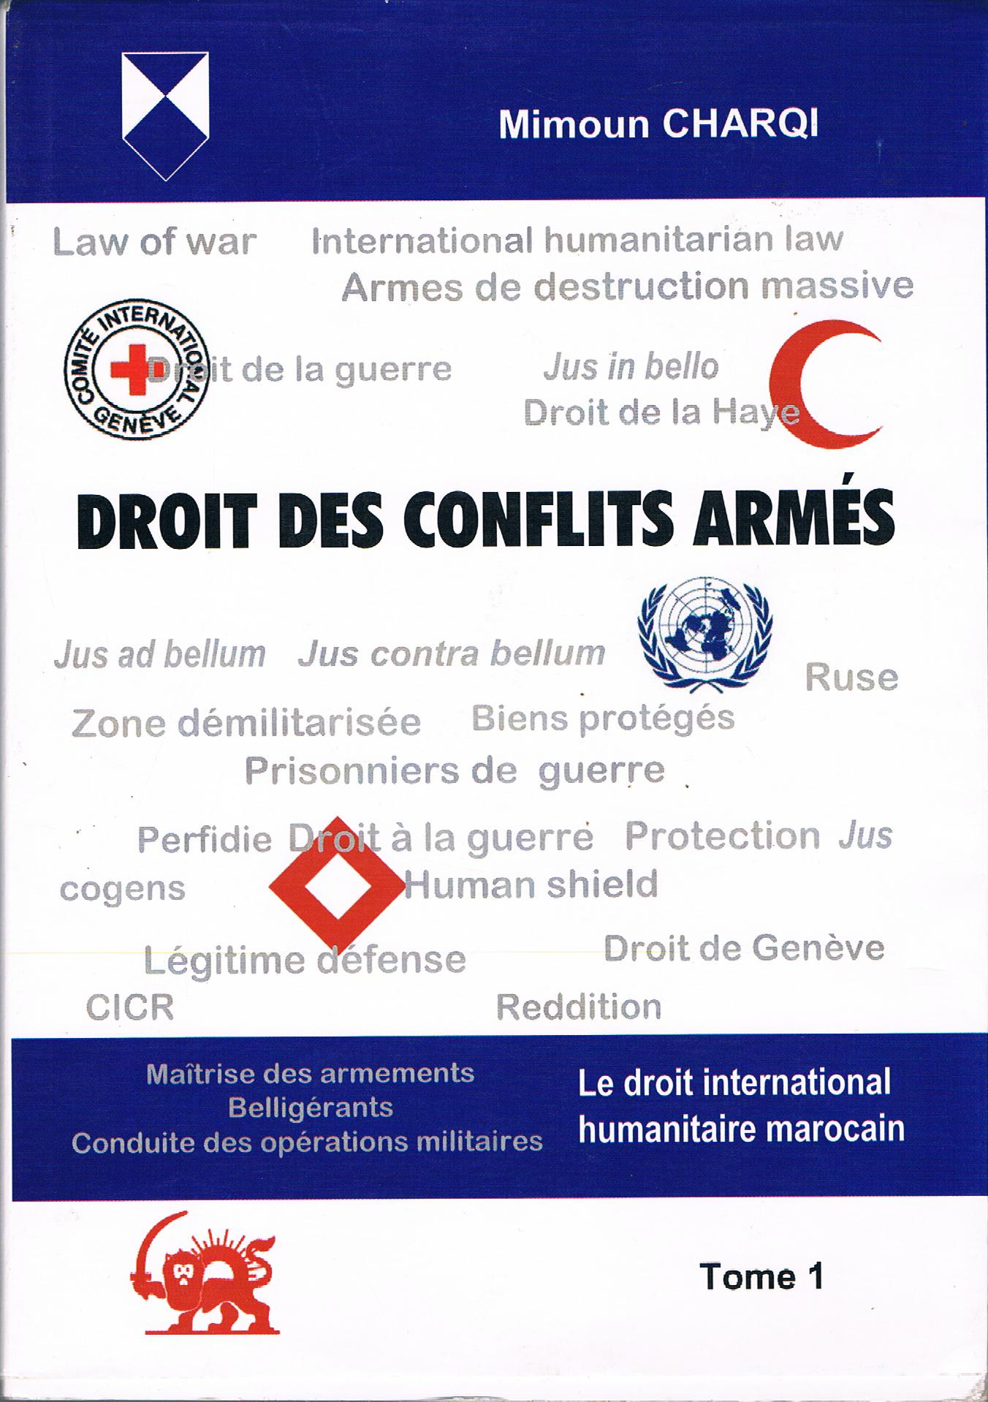

- Rapport de la fondation France Liberté (Juillet 2003).
- Témoignage des Ex prisonniers de guerre civils et militaires libérés.

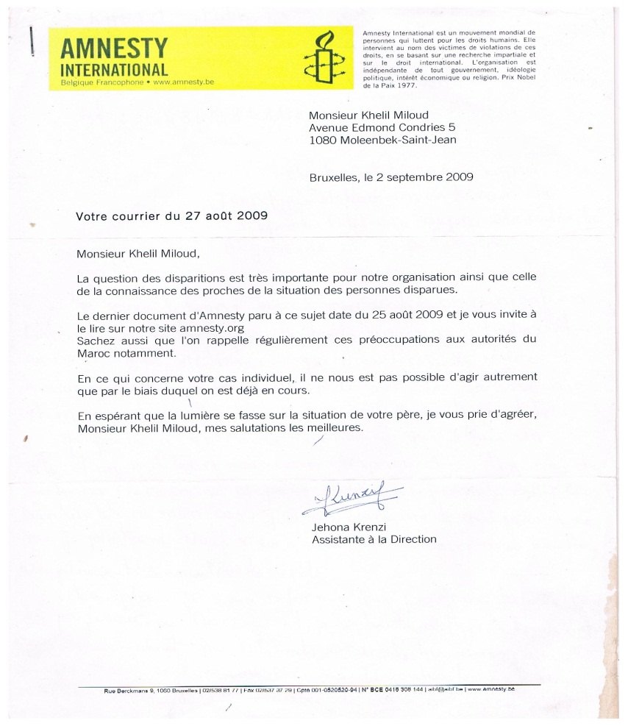
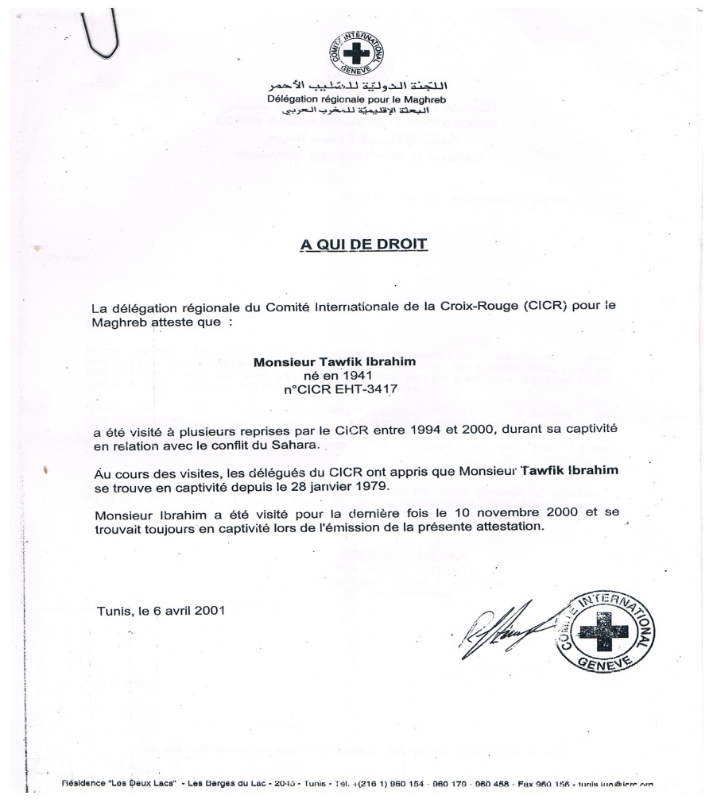

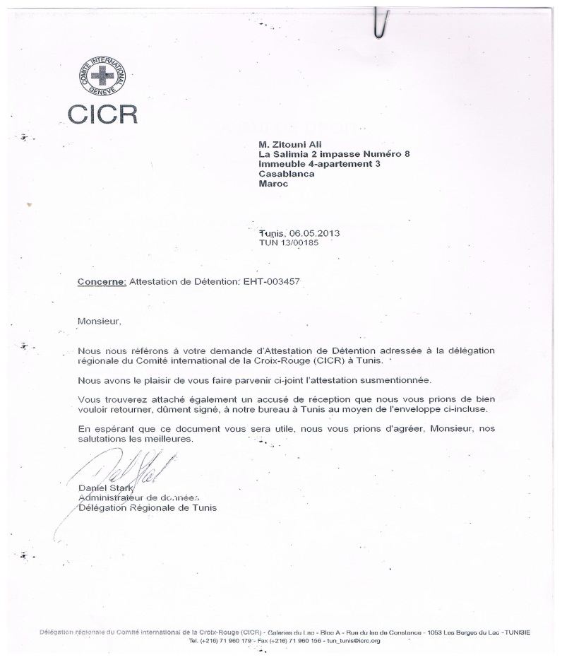
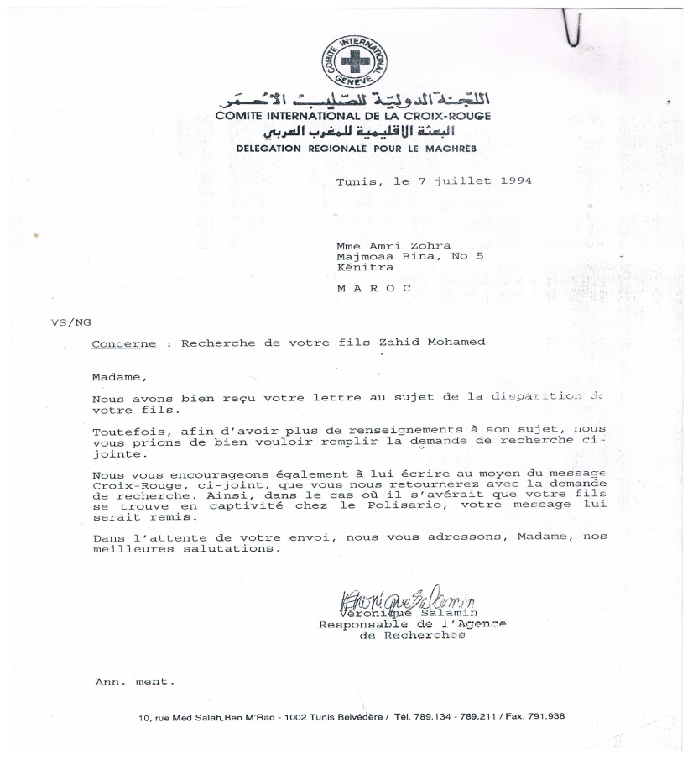
p



